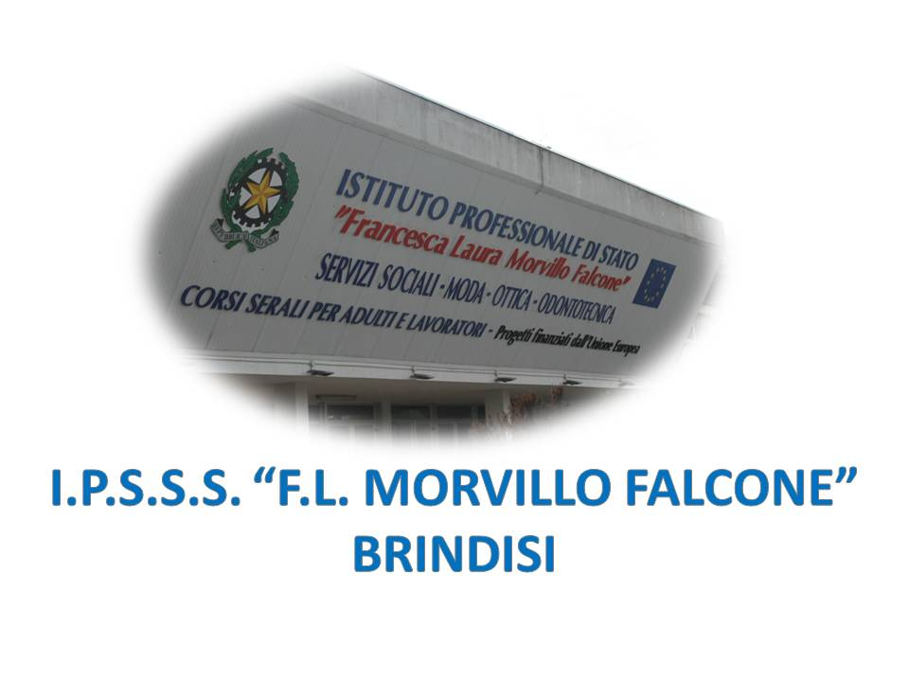

ISTITUTO PROFESSIONALE DI STATO PER I SERVIZI SOCIALI
“Francesca Laura MORVILLO FALCONE”
Via Galanti, 1 - Tel. 0831/513991
brrf010008@istruzione.it – brrf010008@pec.istruzione.it
www.morvillofalconebrindisi.edu.it
72100 B R I N D I S I

MATERIA: DIRITTO ED ECONOMIA (ore settimanali: 2)
CLASSE: 1 A OTT
ANNO SCOLASTICO: 2021/2022
DOCENTE: MAURIZIO GAUDIO

Libro di testo:

AIME PASTORINO

101 LEZIONI DI DIRITTO ED ECONOMIA – UP

TRAMONTANA

Argomenti:
(LA SEGUENTE NUMERAZIONE SI RIFERISCE A QUELLA DEL LIBRO DI TESTO)
LEZIONE 1: LE NORME GIURIDICHE
LEZIONE 2: LE SANZIONI
LEZIONE 4: LA GERARCHIA DELLE FONTI
LEZIONE 5: L’INTERPRETAZIONE DELLE NORME GIURIDICHE
LEZIONE 6: L’EFFICACIA DELLE NORME NEL TEMPO E NELLO SPAZIO
LEZIONE 7: I SOGGETTI DEL DIRITTO E LE LORO CAPACITA’
LEZIONE 8: LE LIMITAZIONI ALLE CAPACITA’ DELLE PERSONE FISICHE
LEZIONE 9: LA FAMIGLIA E IL MATRIMONIO
LEZIONE 10: I RAPPORTI TRA CONIUGI E TRA GENITORI E FIGLI
LEZIONE 11: LA SEPARAZIONE E IL DIVORZIO
LEZIONE 54: BISOGNI
LEZIONE 55: BENI E SERVIZI
LEZIONE 58: IL SISTEMA ECONOMICO

ARGOMENTI DI EDUCAZIONE CIVICA:
Regole giuridiche e non giuridiche
Le sanzioni e le funzioni delle sanzioni
La parità di genere
Il rispetto delle diversità

Brindisi, giugno 2022

Il docente
Maurizio Gaudio

